Конспект НОД в 1 группе раннего возраста "День Земли"
Игра малой подвижности : "Светит солнышко в окошко"
Светит солнышко в окошко (дети показывают руками на окошко)
Смотрит в нашу комнату (разводят руки в стороны)
Мы захлопали в ладоши (хлопают в ладошки)
Очень рады солнышку (делают пружинку).
Воспитатель: Ребята, а вы заметили как сегодня ярко светит солнышко, тепло пригревает. А вы знаете почему? Потому что сегодня праздник день Земли, день нашей планеты на которой мы с вами живем.
Землю нужно охранять,
Всячески оберегать,
Горы, речки и поля –
Это все наша Земля.
Жизнь на ней ведь каждый час,
Так зависит от всех нас,
Что забота наша ей,
С каждым днем еще важней.
Поздравляю с Днем Земли,
Нашу Землю береги,
И она тебя в ответ,
Защитит от разных бед!
Воспитатель: Ребята посмотрите что я вам принесла.
Это глобус - это макет нашей планеты земля. Земля вращается (воспитатель приглашает детей рассмотреть глобус, дети вращают глобус). Повернется она вокруг себя – вот и прошел день. Земля – это большой дом, где живет много людей, животных, птиц, рыб и мы с вами то же живем на планете земля.
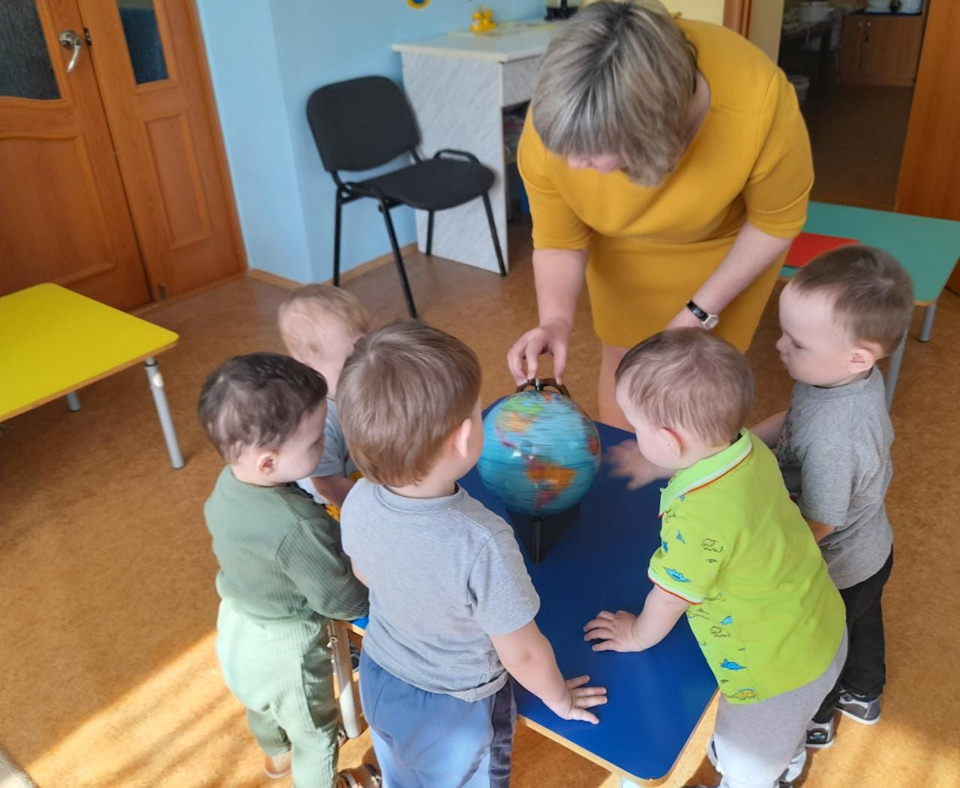
Воспитатель: Ребята, сегодня я вам предлагаю отправится в путешествие на волшебную поляну к нашем лесным друзьям, на сказочном паровозике скорее занимайте места. (Дети строятся друг за другом "паровозиком").Звучит веселая музыка.
Воспитатель: Вот мы и приехали на волшебную полянку. Но почему же нас некто не встречает? Ой, ребята посмотрите сколько вокруг мусора. Что же тут случилось.(Появляются игрушки заяц и лиса и рассказывают детям о том что на полянку приходили туристы, которые тут отдыхали и не убрали за собой мусор. И теперь на полянке нет места для игр.)
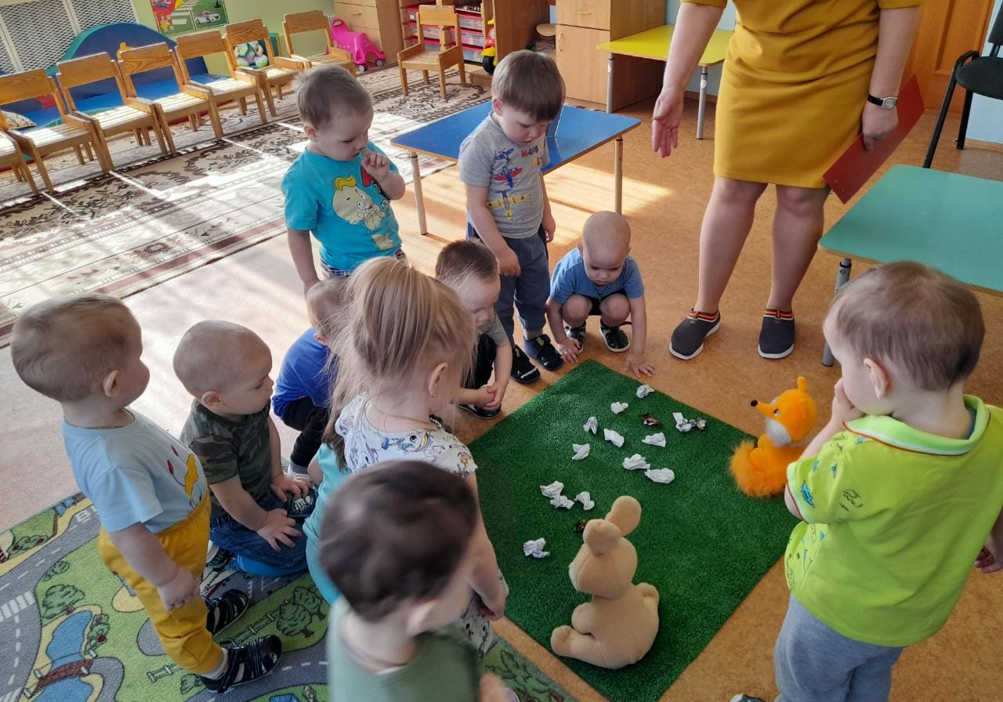
Воспитатель: Ребята а давайте поможем нашим лесным друзьям навести порядок на полянке, соберем весь мусор.
Подвижная игра «Очистим поляну от мусора»
Воспитатель: Вот мы и очистили полянку от мусора и позаботились о нашем маленьком кусочке Земли. Мы все должны поддерживать порядок не мусорить, не сорить, и тогда наша планета будет становиться все краше и краше.
Воспитатель: Ребята мы с вами помогли лесным жителям навести порядок на полянке, поиграли с ними. А теперь пора нам отправляться в детский сад. Занимаем места в нашем сказочном паровозике. (под веселую музыку дети "возвращаются в детский сад")
Воспитатель: Ребята, вам понравилось наше путешествие? А куда мы ходили? Кого встретили? Вы все большие молодцы. Давайте нарисуем ладошками чистую счастливую, веселую, планету.

